2015届高三巩固练习4：曲线运动

班别：____________ 姓名：_______________ 座号：________ 得分：

一、单项选择题 ,共16分
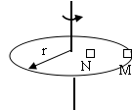
13、如图所示，一个匀速转动的半径为r的水平圆盘上放着两个小木块M和N，木块M放在圆盘的边缘处，木块N放在离圆心处，它们都随圆盘一起运动。下列说法中正确的是( )
A.M受到重力、支持力、向心力
B. M、N两木块的线速度相等
C．M的角速度是N的3倍
D．M的向心加速度是N的3倍
14、研究表明，地球自转在逐渐变慢，3亿年前地球自转的周期约为22小时．假设这种趋势会持续下去，地球的其他条件都不变，未来人类发射的地球同步卫星与现在的相比
A．距地面的高度变大
B．向心加速度变大
C．线速度变大
D．角速度变大
15、冰面对溜冰运动员的最大静摩擦力为运动员重力的k倍，在水平冰面上沿半径为R的圆周滑行的运动员，其安全速度为( )
A． B．≤ C．≥ D．≤
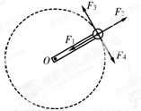
16、如图所示，一根轻杆（质量不计）的一端 以O点为固定转轴，另一端固定一个小球，小球以O点为圆心在竖直平面内沿顺时针方向做匀速圆周运动。当小球运动到图中位置时，轻杆对小球作用力的方向可能( )
- 沿F₁的方向
- 沿F₂的方向
- 沿F₃的方向
- 沿F₄的方向

- 双选题，共30分
17、2013年6月13日，搭载聂海胜、张晓光、王亚平3名航天员的“神舟十号”飞船与“天宫一号”目标飞行器在离地面343 km的近圆形轨道上成功实现自动交会对接．已知引力常量G，则下列说法正确的是( )
A．为实现对接，两者运行速度的大小都应介于第一宇宙速度和第二宇宙速度之间
B．由“天宫一号”运行的周期和轨道半径可以求出地球的质量
C．在太空中可通过拉力和加速度传感器测出聂海胜的质量
D．当航天员王亚平进行“天宫授课”站着不动时，她受到的合力为零
18、．如图甲为地球自转的图片，图乙中A纬度为θ，B点在赤道上，ω₁、ω₂分别表示A、B的角速度，v₁、v₂分别表示A、B的线速度，下列判断中正确的是( )
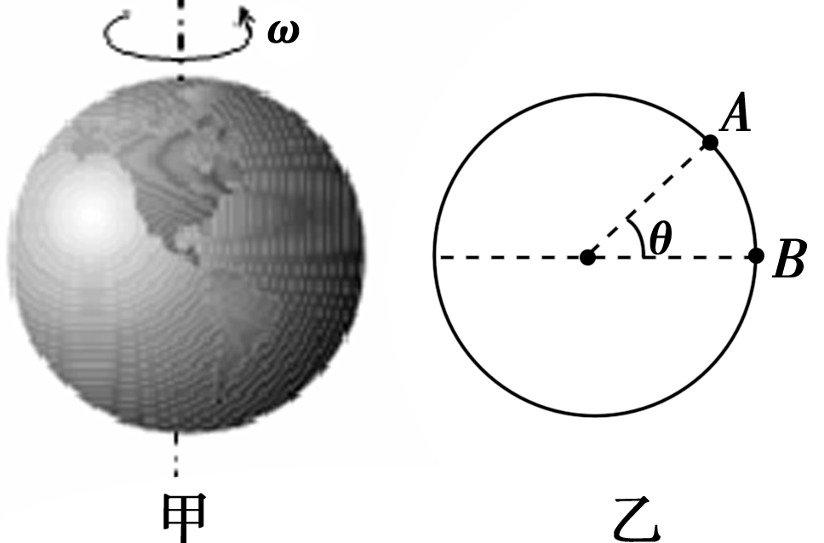
A．ω₁/ω₂＝1/cos θ
B．ω₁/ω₂＝1/1
C．v₁/v₂＝1/cos θ
D．v₁/v₂＝cos θ/1
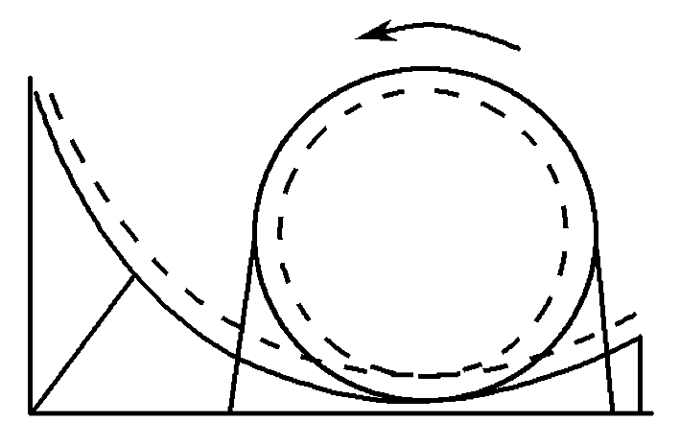
19、乘坐游乐园的过山车时，质量为m的人随车在竖直平面内沿圆轨道运动(如图所示)，下列说法正确的是( )
A．车在最高点时，人处于倒坐状态，若没有保险带，人一定会掉下去
B．人在最高点时，对座位仍可能产生压力，但压力一定小于mg
C．人在最低点时，处于超重状态
D．人在最低点时，对座位的压力大于mg
20、一宇宙飞船绕地心做半径为r的匀速圆周运动，飞船舱内有一质量为m的人站在可称体重的台秤上．用R表示地球的半径，g表示地球表面处的重力加速度，g′表示宇宙飞船所在处的地球引力加速度，N表示人对秤的压力，下列说法中正确的是( )
A．N＝0 B．g′＝g C．g′＝0 D．N＝mg
21、 如图所示，两个质量均为m的小木块a和b(可视为质点)放在水平圆盘上，a与转轴OO′的距离为l，b与转轴的距离为2l.木块与圆盘的最大静摩擦力为木块所受重力的k倍，重力加速度大小为g，若圆盘从静止开始绕转轴缓慢地加速转动，用ω表示圆盘转动的角速度．下列说法正确的是( )
A．b一定比a先开始滑动 B．a、b所受的摩擦力始终相等
C．ω＝是b开始滑动的临界角速度
D．当ω＝时，a所受摩擦力的大小为kmg
三、非选择题，共54分
34、 如图所示，倾角为37°的斜面长l＝1.9 m，在斜面底端正上方的O点将一小球以速度v₀＝3 m/s的速度水平抛出，与此同时静止释放顶端的滑块，经过一段时间后小球恰好能够以垂直斜面的方向击中滑块．(小球和滑块均可视为质点，重力加速度g取9.8 m/s²，sin 37°＝0.6，cos 37°＝0.8)，求：
(1)抛出点O离斜面底端的高度；
(2)滑块与斜面间的动摩擦因数μ.

35、如图所示，在距离地面高为H＝45 m处，有一小球A以初速度v₀＝12 m/s水平抛出，与此同时，在A的正下方有一质量为m＝2 kg的物块B，B与地面间的动摩擦因数为μ＝0.5，A、B均可看作质点，空气阻力不计，重力加速度g取10 m/s²，求：

(1)小球A的水平位移s；
(2)要使B能与小球A第一次落地时恰好发生碰撞，则必须给B施加多大的恒力？
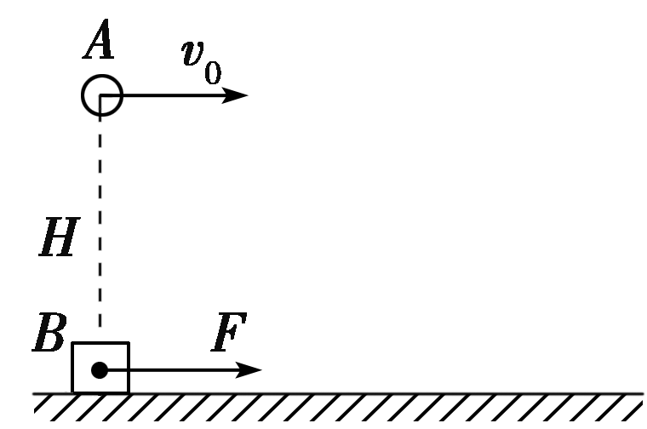

- 如图所示，在圆柱形房屋天花板中心O点悬挂一根长为L的细绳，绳的下端挂一个质量为m的小球，已知绳能承受的最大拉力为2mg，小球在水平面内做圆周运动，当速度逐渐增大到绳断裂后，小球恰好以速度v₂=$\sqrt{7\text{gL}}$落到墙脚边．求
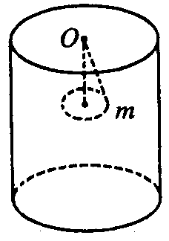
- 绳断裂瞬间的速度v₁；
- 圆柱形房屋的高度H和半径．

巩固练习4：曲线运动参考答案
13 | 14 | 15 | 16 | 17 | 18 | 19 | 20 | 21
D | A | B | C | BC | BD | CD | AB | AC
34、 (1)设小球击中滑块时的速度为v，竖直速度为v_{y}，
由几何关系得：＝tan37°
设小球下落的时间为t，竖直位移为y，水平位移为x，由运动学规律得：
v_{y}＝gt
y＝gt²
x＝v₀t
设抛出点到斜面最低点的距离为h，由几何关系得：
h＝y＋xtan 37°
由以上各式得：h＝1.7 m.
(2)在时间t内，滑块的位移为s，由几何关系得：
s＝l－
设滑块的加速度为a，由运动学公式得：s＝at²
对滑块，由牛顿第二定律得：mgsin37°－μmgcos37°＝ma
由以上各式得：μ＝0.125.

35、解析：(1)根据平抛运动的规律．
在竖直方向上，有：H＝gt²，
得运动时间为：t＝ ＝3 s.
在水平方向上，有：s＝v₀t＝36 m，
即小球A的水平位移s＝36 m.
(2)因为A、B要发生相碰，故B的位移也为s＝36 m，运动时间也为3 s．根据运动学公式：
s＝at²，
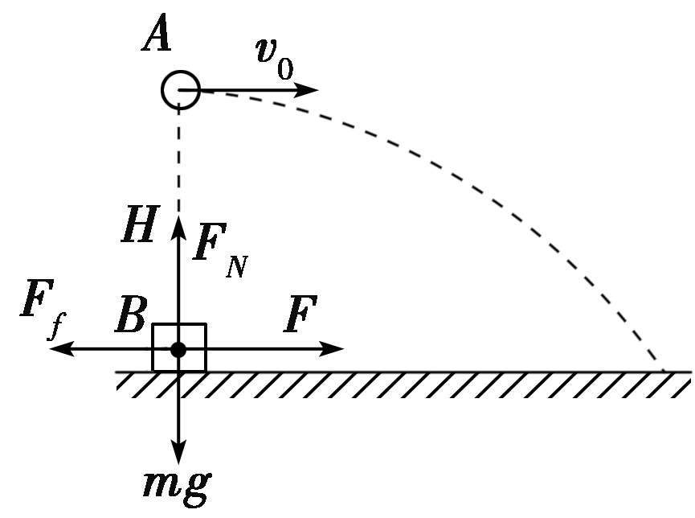
得：a＝＝8 m/s².
对B受力分析如上图所示，根据牛顿第二定律，有：
F－F_{f}＝ma
又F_{f}＝μF_{N}＝μmg＝10 N
所以：F＝F_{f}＋ma＝26 N.
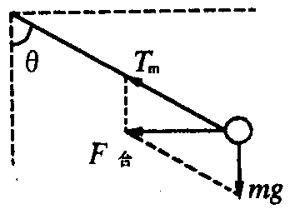
36、解:绳断裂前小球作圆锥摆运动，绳断裂后小球沿切线方向作平抛运动，直到落地，小球作平抛运动的过程满足机械能守恒定律．
（l）小球在绳断前瞬时受力如图所示
由于T_{m}＝2mg，cosθ=$\frac{\text{mg}}{T_{m}}$=$\frac{1}{2}$，θ=60⁰
F_{合}＝mgtan60⁰＝mv${}_{1}^{2}$/r，r=Lsinθ解得v₁=$\sqrt{3{\text{gL}}/2}$
（2）小球从抛出到落地，根据机械能守恒定律½mv₁²＋mgh₁=½mv₂²
式中h₁为绳断裂时小球距地面的高度，由上式解得h₁=$\frac{v_{2}^{2}−v_{1}^{2}}{2g}$=$\frac{\text{11}}{4}$L
设绳断裂时小球距天花板的高度为h₂，则h₂=Lcos60⁰=L
故房屋高度H=h₁＋h₂=13 L/4
（3）绳断裂后小球沿圆周的切线方向作平抛运动，设小球由平抛至落地的水平射程为x，如图所示．x=v₁t，h₁=gt²/2， R=$\sqrt{r^{2}+x^{2}}$ 解得R=3L

